ABB y B&R presentan la primera solución totalmente integrada en SPS
Los robots de ABB se convierten en una parte integral de la oferta de automatización de B&R
Como parte del negocio de Robótica y Automatización Discreta de ABB, B&R presentará los robots de ABB como una parte integral de su oferta de automatización en la feria SPS. Los constructores de máquinas podrán comprar los robots y su sistema de control de máquinas de una sola fuente. B&R también será una de las primeras empresas que presentará una completa cartera de productos con capacidad de comunicación y gestión en tiempo real OPC UA sobre TSN, que se exhibirá en el Pabellón 7 / Estand 206.

La integración de los robots de ABB en el sistema de automatización de B&R elimina la necesidad de controladores de robótica dedicados, armarios de control separados y especialistas en programación. La nueva solución reduce la complejidad y optimiza la sincronización. Los clientes se benefician de una precisión sin precedentes y de una programación fácil de usar.
Los productos de B&R son compatibles con OPC UA sobre TSN
En el estand de B&R también se exhibirá una completa gama de productos con capacidad de comunicación y gestión en tiempo real OPC UA sobre TSN. Con PLC X20, controles de bus, PC industriales y un conmutador de máquina TSN, B&R permite formar redes completamente estandarizadas para máquinas modulares y adaptativas. El estándar abierto reduce los múltiples protocolos a uno solo, con una única interfaz que intercambia datos estandarizados entre todos los nodos de la red. La maquinaria y las plantas se vuelven notablemente más fáciles de desarrollar y gestionar.
Los servoaccionamientos compactos descentralizados simplifican el desarrollo de la máquina
En el estand de B&R también podrán contemplarse dos servoaccionamientos montados sobre el motor, totalmente nuevos y especialmente compactos. Los nuevos dispositivos ACOPOSmotor facilitan el desarrollo de maquinaria y plantas modulares. Reducen los costes de instalación y ahorran espacio en el armario. Los nuevos motores cubren un rango de potencia de 0,22 a 0,35 kW, y la versión más pequeña sólo mide 60 mm x 90 mm (ancho x alto). A pesar de sus dimensiones compactas, disponen de un servoaccionamiento integrado plenamente operativo que permite unos lazos de control con una temporización de hasta 50 µs.

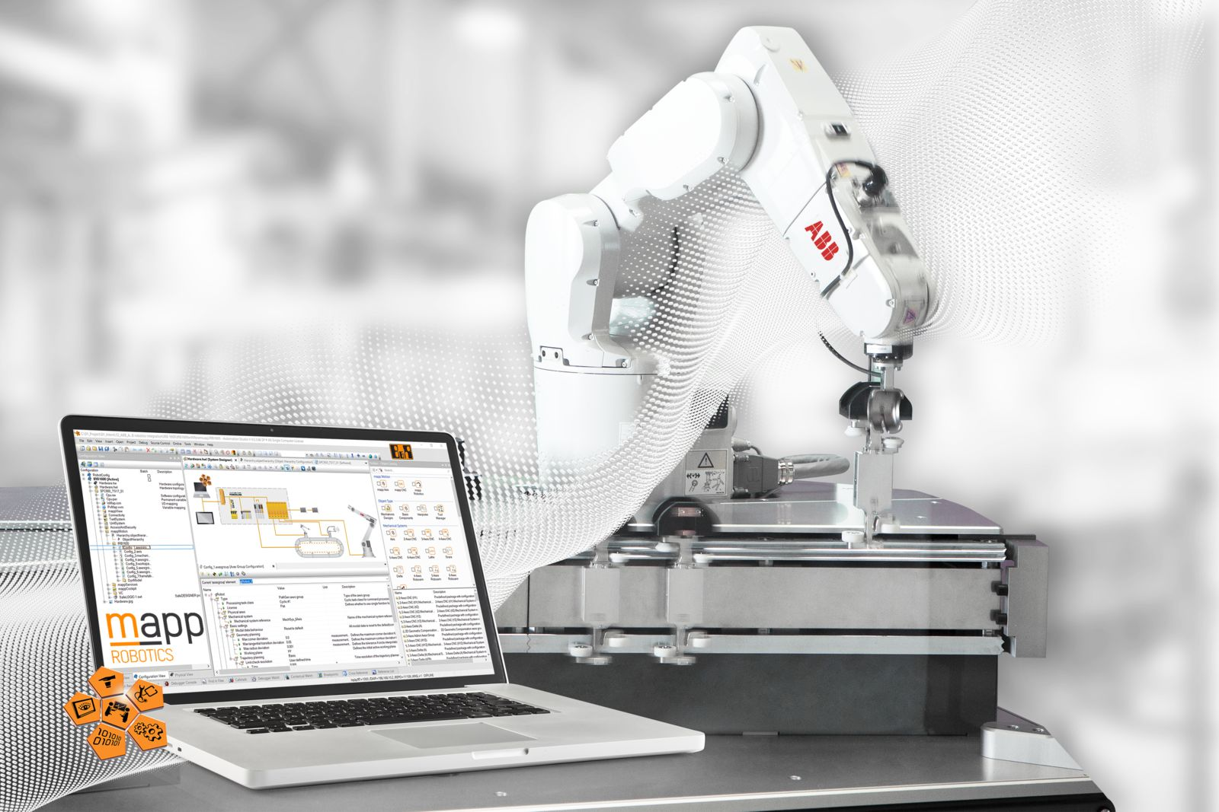
ABB y B&R presentan la primera solución totalmente integrada en 2019 SPS.

Acerca de B&R
B&R, empresa perteneciente al Grupo ABB y con sede en Austria, es líder mundial en automatización industrial. B&R combina tecnología de vanguardia con ingeniería avanzada para proporcionar a usuarios de todos los sectores soluciones completas para la automatización de máquinas y fábricas, Motion Control, HMI y tecnología de seguridad integrada. El catálogo de productos se completa con estándares de comunicación de IoT industrial que incluyen OPC UA, POWERLINK y openSAFETY. Gracias a su única herramienta de software Automation Studio, B&R redefine constantemente el futuro de la ingeniería de automatización. El espíritu innovador que mantiene a B&R a la vanguardia de la automatización industrial está impulsado por el compromiso de simplificar los procesos y superar las expectativas de los clientes.Para más información, visite www.br-automation.com.
Para más información, visite www.br-automation.com.

